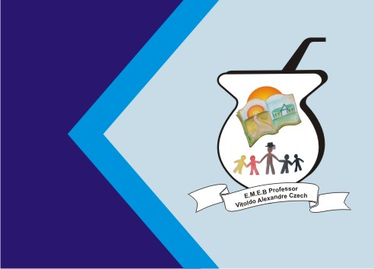
Secretaria Municipal de Educação
E.M.E.B. Professor Vitoldo Alexandre Czech
Diretora: Lucélia Aparecida Gabrielli
Assessora Pedagógica: Maria Claudete T. Gervásio
Assessora Administrativa: Rosane Eva Bucco
Professora: Vanice Doré Bissani
Disciplina: Língua Inglesa
December 08, 2020.
4º ano matutino e vespertino

ATIVIDADES DE REVISÃO – INGLÊS
VERB TO BE – VERBO SER/ESTAR
AM – IS – ARE
Ligue a forma do verbo to be ao pronome correspondente e complete os espaços abaixo.
Complete as frases com o verbo to be – am, is ou are.

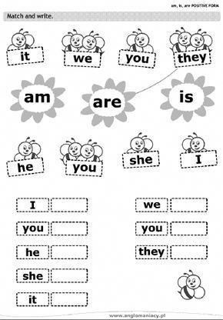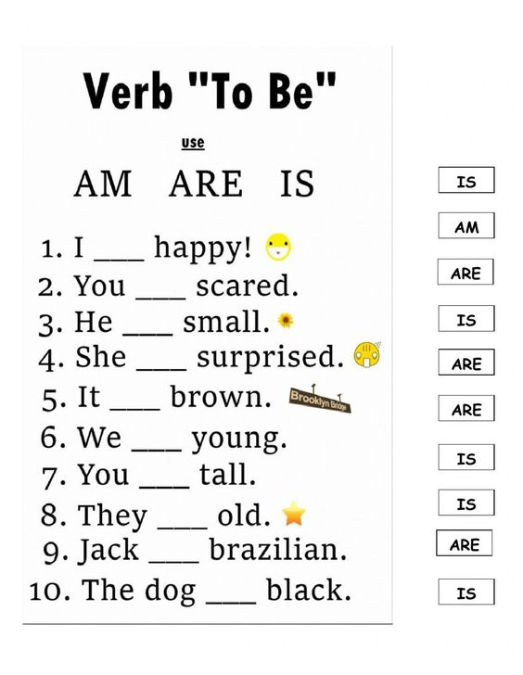
SCHOOL SUBJECTS – MATÉRIAS ESCOLARES
Escreva o nome das matérias escolares em Inglês.
_______________ _______________ _______________ _______________

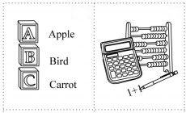
_______________ _______________ _______________ _______________ ______________

SPORTES – ESPORTES
Complete a cruzadinha com o nome dos esportes em Inglês.
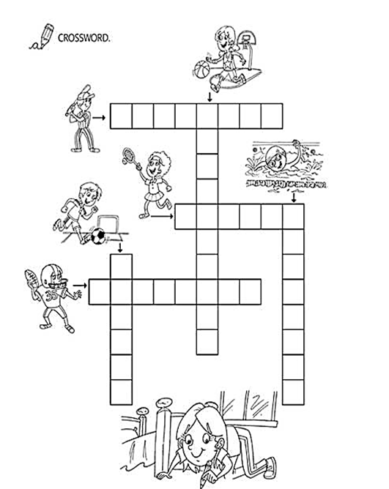
TENNIS BASKETBALL BASEBALL SOCCER SWIMMING
FOOTBALL
VOLLEYBALL
HANDBALL
GOLF
CYCLING
RUNNING

What is your favorite sport? ____________________________

